Termopar para alta temperatura
com tubo de proteção de Safira

Iperó, Julho de 2017.
O novo termopar para alta temperatura TC84 possui maior segurança e longa vida útil. Sua resistência é baseada em um tubo de proteção de safira em conjunto com uma câmara de segurança com dupla vedação. O instrumento de medição está também disponível nas versões certificadas ATEX e IECEx (INMETRO sob consulta).

As aplicações típicas para o TC84 são reatores de gaseificação com temperaturas de processo de até 1.700 °C e pressões de até 65 bar ou unidades de recuperação de enxofre. Neste patenteado design, o termopar de platina é protegido do processo por meio de dois tubos de proteção – um tubo externo de cerâmica e um tubo interno de safira monocristalina, que retarda a contaminação do termopar. Em caso de alguma falha, o sistema de dupla vedação da câmara de segurança previne o vazamento de substâncias tóxicas para o ambiente.

Este design de termopar também possui vantagens econômicas. Pois um TC84 danificado pode ser consertado apenas com a troca das partes em contato com o processo, o investimento em um conjunto completo, portanto, não é necessário. O tubo de proteção de safira também elimina a necessidade de utilização de um sistema de purga com gás inerte, por exemplo, para proteger o termopar.

Número de caracteres: 1244
Palavra-chave: TC84

Fabricante:
WIKA DO BRASIL Indústria e Comércio Ltda.
Av. Ursula Wiegand, 03
18560-000 Iperó, SP
Brasil
Tel. +55 15 3459-9700
Fax +55 15 3266-1650
marketing@wika.com
www.wika.com.br

Imagem corporativa WIKA:
O novo termopar para altas temperaturas WIKA possui maior segurança e longa vida útil.

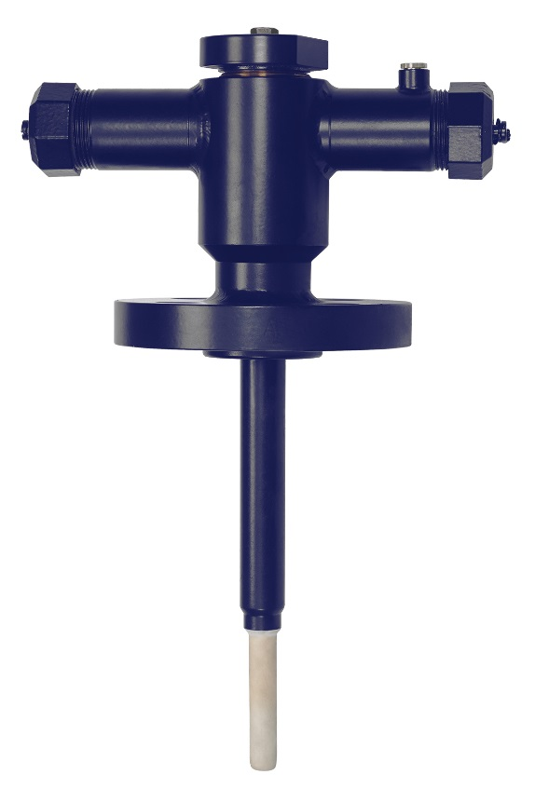

Editado por:
WIKA DO BRASIL Indústria e Comércio Ltda.
Thaís Mota e Ismael Duarte
Marketing Services
Av. Ursula Wiegand, 03
18560-000 Iperó, SP
Brasil
Tel. +55 15 3459-9765/9765
Fax +55 15 3266-1169
t.mota@wika.com.br
www.wika.com.br

WIKA press release 09/2017

